**Лабораторная работа 6**

**Статистическая проверка гипотез**

**Цель: изучить методы проверки статистических гипотез**

**Ход выполнения работы:**

1. **Решите задачи используя библиотеку stats пакета scipy**
2. **Визуализируйте полученные результаты применяя библиотеку matplotlib**
3. **Оформите результаты в виде интерактивных блокнотов**

**Задание для выполнения.**

**1.** Завод производитель подшипников заявляет, что изготовленные на станках металлические элементы для подшипников, имеют средний диаметр 10 мм. Используя односторонний критерий с уровнем значимости α=0,05, проверить эту гипотезу. При проверке гипотезы необходимо учесть, что была произведена выборка из n=16 шариков, где среднее значение диаметра равно 10,3 мм, а дисперсия известна и равна 1 мм.

**2.** Производитель конфет заявляет, что средний вес коробки конфет составляет 100 г. Из партии извлечена выборка из n=10 коробок и взвешена. Вес каждой коробки соответствует таблице вариантов. Не противоречит ли это утверждению продавца? Используя уровень значимости α=0,001. Вес коробок конфет распределен нормально.



**3.** Произведены n=7 независимых измерений, в результате которых найдено, что $\overline{x}$ =82,48 мм, а S=0,08. Предположив, что ошибки измерения имеют нормальное распределение проверить с использованием уровня значимости α=0,05 гипотезу H0:σ2=0,01 мм2. против конкурирующей гипотезы H0:σ2=0,005. В ответе записать разность между фактическим и табличным значениями выборочной характеристики.

**4.** Стратегия финансовой организации «Не обманешь!» не инвестирует в ценные бумаги если дисперсия годовой доходности более чем 0,04. Произведена выборка из n=52 наблюдений по активу А показала, что выборочная дисперсия ее доходности равна 0,045. Узнать, допустимы ли для данной финансовой организации инвестиционные вложения в актив А на уровне значимости: а) 0,05; б) 0,01.

**5.** Фирма «Спам» рассылает рекламные буклеты возможным заказчикам. Как показал опыт, вероятность того, что организация получившая буклет, закажет рекламируемое изделие, равна 0,08. Фирма разослала 1000 буклетов новой, улучшенной, формы и получила 100 заказов. На уровне значимости 0,05 выяснить, можно ли считать, что новая форма рекламы существенно лучше прежней.

**6.** Медицинский препарат «Огурчик» снимает похмельный синдром у 80% пациентов. Новый препарат «Огурчик NEW», разработанный для тех же целей, помог 90 пациентам из первых 100 применявших препарат. Можно ли на уровне значимости а = 0,05 считать, что новый препарат лучше? А на уровне а = 0,01?

**7.** Предполагается, что добавление специальных химических веществ в воду уменьшит ее жесткость. По оценке жесткости воды до и после добавления специальных веществ по 40-ка и 50-ти пробам соответственно получим средние значения жесткости (в стандартных единицах), равные 4,0 и 0,8. Дисперсия измерений в обоих случаях предполагается равно 0,25. Подтверждают ли эти результаты ожидаемый эффект? Принять α=0,05. Контролируемая величина имеет нормальное распределение.

**8.** Производительность каждого из перерабатывающих станков А и В составила (в кг вещества за час работы)

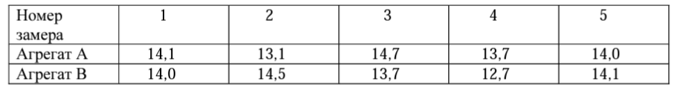Можно ли считать производительность станков А и В одинаковой в предложении, что обе выборки получены из нормально распределенных генеральных совокупностей, при уровне значимости a = 0,1?

**9.** Перед наладкой станка была измерена точность изготовления 10 прокладок и найдено значение оценки дисперсии диаметра s21=9,6 мкм2. После наладки подверглись контролю еще 15 прокладок и получено новое значение оценки дисперсии s22=5,7 мкм2. Можно ли считать, что в результате наладки станка точность изготовления деталей увеличилась? Принять α=0,05.

**10.** При уровне значимости α=0,1 проверить гипотезу о равенстве дисперсий двух нормально распределенных случайных величин Х и Y на основе выборочных данных при альтернативной гипотезе H1:σ2x≠σ2y.

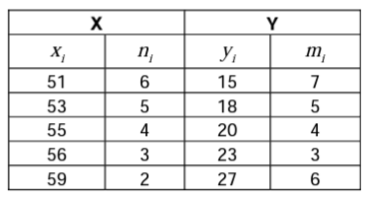

**11.** Из 200 задач первого раздела курса «Анализа данных», предложенных для решения в лабораторных работах, студенты решили 130, а из 300 задач второго раздела студенты решили 120. Можно ли при α=0,01 утверждать, что первый раздел курса «Анализа данных» студенты усвоили лучше, чем второй.

**12.** Была проведена выборочная проверка надежности высокотехнологичной продукции 2-х производителей. В результате проверки были получены следующие результаты: в течения месяца после продажи в 15 из 200 технологических продуктов производителя А обнаружены дефекты, тогда как среди 400 продуктов производителя В - 8% оказались дефектами. Существенны ли различия в надежности продукции производителей А и В? Уровень значимости принять равным 0,01.